6 группа
6 группа(Математика)
1. Повторить материал по теме «Производная» пар. 44-52
2. Выполнить задание: Проверь себя стр. 288.

Предмет: Основы росписи
Задание: Записать конспект в тетрадь. Выполнение и оформление рук матрешки

ВАРИАНТЫ ВЫПОЛНЕНИЯ И ОФОРМЛЕНИЯ РУК МАТРЕШКИ
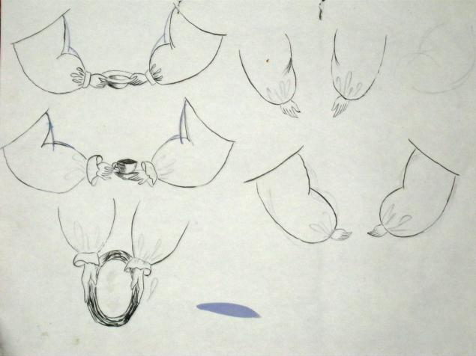
Намечаем руки у матрешки (на ваше усмотрение они могут быть опущены или согнуты).

В руках матрешка может держать букет цветов, корзину с грибами, ягодами, младенца, кошку,
платок, хлеб с солью, баранку и т.д.

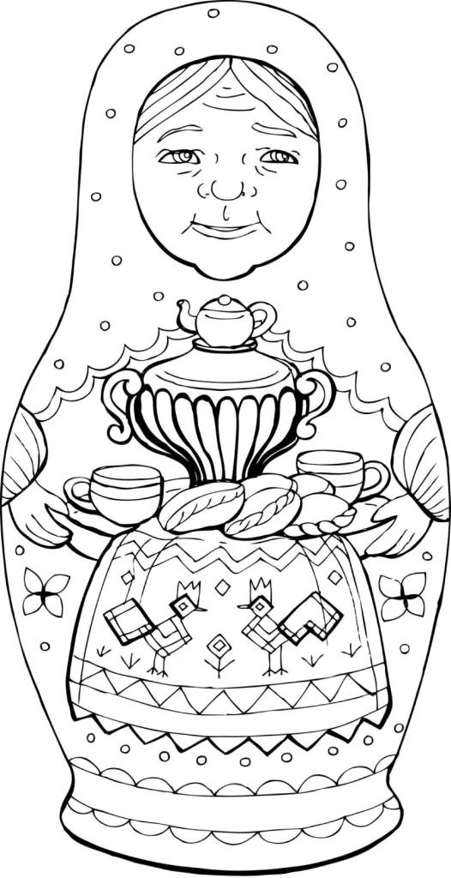

Гр.6
Обществознание Тема: Государство (назвать формы национально-государственного устройства и политические режимы. Дать по этим критериям характеристику Российской Федерации)
Работы высылать на почту Polboris57@yandex.ru или принести в рабочей тетради на последующем уроке
Русский язык для групп 6, 9, 11-12
Анализ разных типов простых и сложных предложений
Задание 1.Спишите, вставляя пропущенные буквы и раскрывая скобки. Графически покажите, какими конструкциями осложнены предложения.
- Стекля(н, нн)ый, редкий и ядрё(н, нн)ый, с весёлым ш_рохом сп_ша, промчался дождь, и лес зелёный з_тих, прохладою дыша. 2) Хорошо, пр ятно, молодо, но всё(таки) чересчур буйно шумели гр_чи, в несметном к_(л, лл)ичестве нап_лнявшие в_ршины старых деревьев. 3) Щурясь от ветра, я гл_жу в эту тёмную даль. 4) Листья, пригретые солнцем, слабо к_леблясь, пад_ли на тёмные, сырые дорожки. 5) То дождь, то град, то снег, как белый пух, то солнца блеск, лазурь и водопады... 6) На лету они звонко поют, а вокруг зеленеют луга, и стоит, словно зеркало, пруд, отражая свои берега. (И. Бунин)

Задание 2.Из простых предложений составьте три бессоюзных сложных предложения, используя различные средства связи:
1) Ночью ударил первый морозец с ветерком.
2) После тёплого лета и дождливой осени он казался с непривычки задиристым и крепким.
3) Всё вокруг побелело.

Задание 3. Перепишите предложения, составьте схемы. Объясните постановку тире.
- 1) Ветер подул с юга — будет дождь (Горький). 2) Его глаза никогда не смотрят просто — они все высматривают да подсматривают (Тургенев). 3) Засыпая, вздрагивают вершины деревьев — на землю сыплются капли дождя (Горький). 4) Столыпин постоял-постоял, попробовал окликнуть друга, тронул за плечо — ответа не было (Антокольский). 5) Резкий воздух обмыл лицо холодной водой — сон сразу прошел (Паустовский). 6) Пришло лето — он, сверх ожидания, остался в Петербурге (Достоевский). 7) Спесивому кланяться — он пуще чванится (пословица).

Литература для групп 6, 9
А.И. Солженицын. Рассказ «Матренин двор».
Смысл названия. Художественное своеобразие (письменный ответ)

ЭКОЛОГИЯ III курс гр.6
Презентации и фотоотчеты присылать на почту olhagulimova@yandex.ru
25.10-30.10.20
Тема: Экологические проблемы промышленных и бытовых отходов в городе
- Изучить материал по теме
- Написать характеристику каждого вида отходов
- По каким признакам характеризуются радиоактивные отходы?

ПРОМЫШЛЕННЫЕ, БЫТОВЫЕ И РАДИОАКТИВНЫЕ ОТХОДЫ
По происхождению отходы производства и потребления делятся на бытовые, промышленные, сельскохозяйственные, строительные и др. По агрегатному состоянию отходы делятся на твердые, жидкие, и газообразные. Отходы являются источником загрязнения атмосферного воздуха, подземных и поверхностных вод, почв и растительности.
Бытовые (коммунальные) отходы образуются в бытовых условиях. Большая часть их представлена твердыми бытовыми отходами (ТБО) (пластмасса, бумага, стекло, кожа и др.) и пищевыми отбросами. Но они могут быть и жидкими (сточные воды хозяйственно-бытового назначения), и газообразными (выбросы различных газов).
Промышленные (производственные) отходы (ОП) - остатки сырья, материалов, полуфабрикатов, образовавшиеся при производстве продукции или выполнении работ и утратившие полностью или частично исходные потребительские свойства. Они бывают твердыми (отходы металлов, пластмасс, древесина и т.д.), жидкими (производственные сточные воды, отработанные органические растворители и т.д.) и газообразными (выбросы промышленных печей, автотранспорта и т.д.). В России ежегодно образуется огромное количество промышленных отходов. Промышленные отходы частью сконцентрированы в отвалах, терриконах, хвостохранилищах, но в основном, как и бытовые, из-за недостатка полигонов захоронения вывозятся на несанкционированные свалки. Обезвреживается и утилизируется только одна пятая их часть.
Опасные отходы - отходы, содержащие в своем составе вещества, которые обладают одним из опасных свойств (токсичность, взрывчатость, инфекционность, пожароопасность и т.д.) и присутствуют в количестве, опасном для здоровья людей и окружающей природной среды. К ним относятся металлические и гальванические шламы, отходы стекловолокна, асбестовые отходы и пыль, остатки от переработки кислых смол, дегтя и гудронов и т.д. Наиболее опасны отходы, содержащие радиоактивные изотопы, диоксины, пестициды, бснз(а)пирсн и некоторые другие вещества. В России к опасным отходам относят около 10% от всей массы твердых отходов.
Радиоактивные отходы (РАО) - продукты ядерной энергетики, военных производств и других отраслей промышленности, здравоохранения, содержащие радиоактивные изотопы в концентрации, превышающей утвержденные нормы. РАО классифицируются по различным признакам:
■ по агрегатному состоянию на твердые, жидкие и газообразные;
■ по периоду полураспада на короткоживущие (менее одного го да), среднего времени жизни (от одного года до 100 лет) и долгоживущие (более 100 лет);
■ по удельной активности на низкоактивные (менее 0,1 Ки/м2), среднеактивные (0,1 - 1000 Ки/м2) и высокоактивные (свыше 1000 Ки/м2);
■ по составу излучения на а-, р-, у- и нейтронные излучатели.
Во многих странах в настоящее время накопились огромные количества РАО. На территории России суммарная активность незахороненных отходов составляет 1,5 млрд Ки, что равняется 30 «чернобылям».

Тема: «СОВРЕМЕННЫЕ СПОСОБЫ ПЕРЕРАБОТКИ ПРОМЫШЛЕННЫХ И БЫТОВЫХ ОТХОДОВ».
- Изучить материал по теме
- Заполнить таблицу:
№ | ОТХОДЫ | ПУТИ УТИЛИЗАЦИИ

УТИЛИЗАЦИЯ ТВЕРДЫХ БЫТОВЫХ ОТХОДОВ
Для зашиты окружающей природной среды от загрязнения твердыми бытовыми отходами (ТБО) осуществляют следующие мероприятия.
1. Предварительная сортировка, утилизация и реутилизация ценных компонентов.
2. Строительство полигонов для захоронения и частичной их переработки.
3. Сжигание отходов на мусоросжигающих заводах.
4. Пиролиз (нагрев без доступа кислорода) при температуре от 450 до 1000 °C и более.
5. Компостирование (с получением ценного азотного удобрения или биотоплива).
6. Ферментация (получение биогаза из животноводческих стоков и др.).
Строительство полигонов для захоронения и частичной их переработки. Полигоны формируются на специально отведенных территориях путем послойного загружения ТБО бульдозерами. Их высота достигает 60 м. При условии слабой токсичности совместно с ТБО могут складироваться и промышленные отходы. Обязательным условием создания полигонов является их гидроизоляция для исключения попадания загрязнителей в подземные воды.
Сжигание отходов на мусоросжигающих заводах. В развитых странах часть ТБО уничтожается в специальных мусоросжигательных установках. При этом в одних случаях вырабатывается электроэнергия, в других - пар, которым отапливаются близлежащие предприятия или жилые кварталы. В России этот метод мало распространен главным образом потому, что используемые на этих заводах зарубежные технологии не справляются с неотсортированными российскими отходами.
Пиролиз. Завод по пиролизу - это, по существу, доменная печь, в которой при температуре от 450 до 1 000 °C и более без доступа кислорода термически разрушаются ТБО. Применение пиролиза резко снижает загрязнение окружающей среды, однако этот технологический процесс трудоемок и дорогостоящ.
Компостирование - метод переработки пищевых ТБО за счет их аэробного окисления. Компостирование осуществляется на специальных мусороперерабатываюших заводах, а при наличии вблизи города свободных территорий применяют полевое компостирование ТБО в открытых штабелях. Образовавшийся в результате компостирования продукт можно использовать в качестве азотного удобрения или биотоплива.
Однако, несмотря на разнообразные методы утилизации, и в России, и за рубежом основная масса ТБО из-за нехватки полигонов вывозится в пригородные зоны и выбрасывается на свалки. Здесь отходы разлагаются, часто загораются и отравляют воздух токсичными веществами, а дождевые и талые воды, просачиваясь через свалку и горные породы, загрязняют фунтовые воды и поверхностные водотоки и водоемы.
УТИЛИЗАЦИЯ ПРОМЫШЛЕННЫХ ОТХОДОВ
Для защиты окружающей природной среды от загрязнения твердыми промышленными отходами (ТПО) осуществляют следующие мероприятия.
1. Захоронение на полигонах.
2. Сжигание, в частности методом пиролиза.
3. Складирование в поверхностных хранилищах (шламонакопители, хвостохранилища и др.).
Вопросы размещения промышленных отходов регулируются Федеральным законом об отходах производства и потребления (1998). Место для размещения каждого вида отходов назначается на основе специальных исследований и только при наличии положительного заключения государственной экологической экспертизы. Приему на полигон не подлежат отходы, для которых разработаны эффективные методы извлечения металлов и других ценных веществ, а также токсичные отходы. Токсичные твердые промышленные отходы обезвреживают на специальных полигонах и сооружениях. Для предотвращения загрязнения почв и подземных вод отходы подвергают отверждению цементом, жидким стеклом, битумом, обработке полимерными вяжущими средствами и т.д.
УТИЛИЗАЦИЯ РАДИОАКТИВНЫХ ОТХОДОВ
Существуют различные способы утилизации и захоронения радиоактивных отходов (РАО). Как правило, высокоактивные отходы концентрируются и изолируются, низкоактивные - разбавляются и распыляются, загрязняя окружающую среду. Изоляция осуществляется путем захоронения отходов в специальных емкостях на значительную глубину в земную кору (вброшенные шахты, штольни, соляные копи, скважины в скальных породах и пр.) или в глубокие впадины морского дна.
В России радиоактивные отходы обычно концентрируются при АЭС или в отдельно расположенных хранилищах, где отходы выдерживаются для снижения радиоактивности. К сожалению, существующие методы обезвреживания (цементирование, остсклование, битумирование, а также сжигание РАО в керамических печах) представляют значительную опасность для окружающей среды.
Существует потенциальная опасность перемещения в Россию радиоактивных и других опасных отходов из Западной Европы, США, Японии и других стран. В соответствии с п. 3 ст. 48 Федерального закона об охране окружающей среды 2002 г. (в ред. от 11.07.2011 № 190-ФЗ) ввоз в Российскую Федерацию радиоактивных отходов из иностранных государств на основании договоров хранения, в том числе в целях захоронения, а также затопление, отправка в целях захоронения в космическое пространство радиоактивных отходов и ядерных материалов запрещаются за исключением случаев, предусмотренных настоящим Федеральным законом и Федеральным законом об обращении с радиоактивными отходами и о внесении изменений в отдельные законодательные акты Российской Федерации.

Группа 6
Техника художественной росписи изделий из дерева
Задания должны быть выполнены до 30 октября 2021года и высланы на электронную почту nosovajlya59@mail.ru
Задание № 2:
Разработка эскиза городецкой росписи композиционным построением «Гирлянда» с включением коня на фоне на формате ватмана А - 4.
Выполнение подмалевки и тенежки элементов орнамента на эскизе.
После того как вы наконтурили элементы эскиза и залили фон, цвет которого вы выбрали сами, выполняется подмалевка элементов. Стараемся делать четкий контур цветов, листьев, бутонов, коня. Следующей операцией является тенежка, которая выполняется более темной краской. Здесь используются элементы, такие как скобки, пуговки.
Конь может быть не обязательно черным. Его можно выполнять и другой краской в зависимости от цветового решения фона.
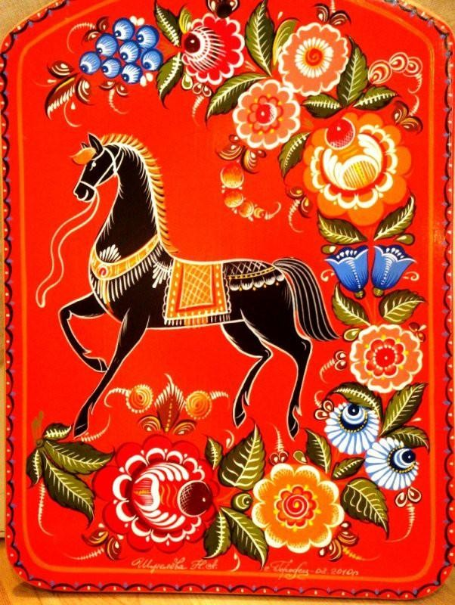
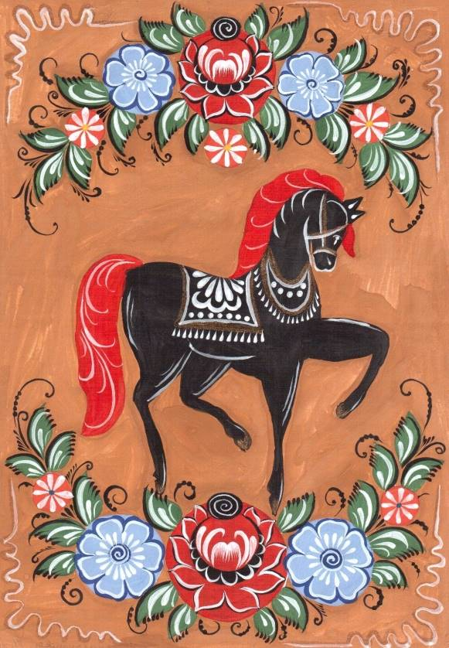

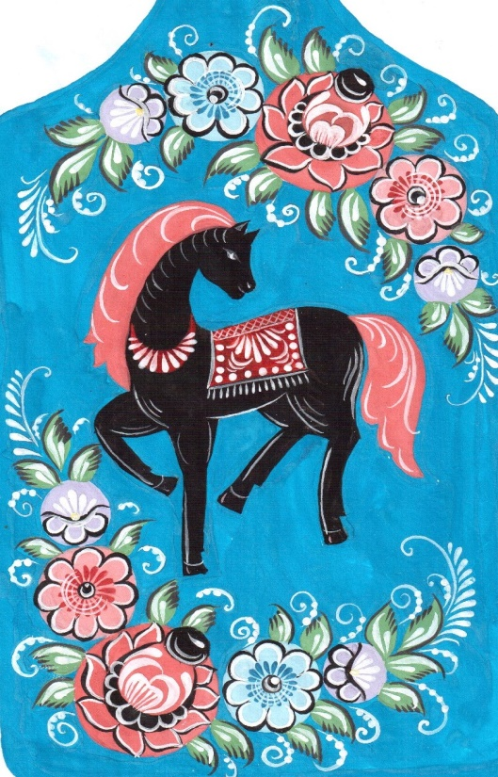
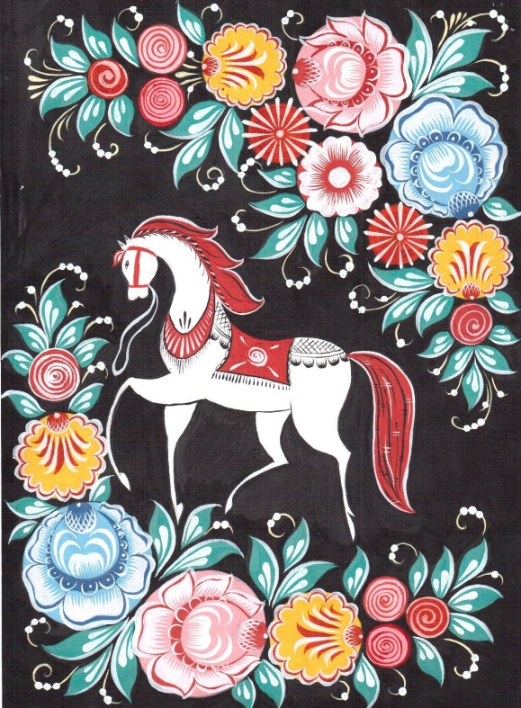
Учебная практика
Задание № 2:
Выполнение барышень и кавалеров городецкой росписи
Сюжетная роспись - одна из самых трудоемких и удивительно красивых видов композиций городецкой росписи.
В сюжетных росписях всегда присутствуют изображения барышень и кавалеров, взгляды которых всегда обращены к зрителю.
Разные мастера пишут человеческие фигурки, придерживаясь разных канонов, - у одних художников люди более приземистые, у других более стройные и высокие. Здесь имеет значение и личный вкус мастера и место такой фигурки в общей композиции росписи.
Городецкая барыня
Работа начинается с изображения кружка примерно 1,5-2 см в диаметре. Будущее лицо барыньки по традиции пишут белилами, гораздо реже применяется тон - телесный. Это связано скорее с тем, что белила лучше выделяются на ярких Городецких фонах.
Написав белильный кружок "личика" и хорошо высушив его, приступают к изображению прически, то есть пишут как бы лепестки вокруг серединки цветка, только делают это черным или темно-коричневым цветом.
Дальше Городецкий мастер приписывает к головке шейку, заранее зная, какое платье и с каким декольте наденет он на свою барыньку. В нашем случае вырез у платья треугольный, поэтому шейку и вырез платья также покрывают белилами. Этим простым приемом мастер намечает ось фигурки, не позволяя себе сбиться в пропорциях.
Для написания плеч и рук женской фигуры требуется всего два мазка широкой кистью. Одним мазком обозначают левое плечо и согнутую в локте левую руку, другим - правое плечо и вытянутую, чуть отведенную от туловища правую руку.
Завершая написание верхней части женской фигурки, мастер пишет тонкую талию, точно и к месту нанося каждый из широких плавных мазков. Завершается рисунок фигурки написанием белилами кистей рук. На этом этапе обычно оформляют личико барыньки. Для этого используется самая тонкая кисточка с черной краской. По традиции лицо пишется очень схематично: тонкие высокие брови, круглые глаза, намеченный одним или двумя штрихами нос, маленький рот, который приобретает доброе улыбчивое выражение, если в середине прямой горизонтальной линии ставится яркая красная точка - "губки бантиком".
Иногда щеки чуть оживляются розовым цветом - румянами. У каждого художника есть свои приемы написания лиц, но в целом Городецкий стиль росписи не предполагает психологической выразительности, здесь гораздо важнее убедительность фигуры, ее постановка, жест, поворот головы, пропорции, цвет одежды.
Неотъемлемой частью костюма Городецкой щеголихи всегда была пышная узорная юбка.
Особо следует сказать об оформлении нижнего края юбки. Городецкий мастер никогда не напишет его совершенно прямым, он сделает чуть изогнутую "живую" линию, которая проводится, как правило, черным цветом, контрастным к цвету костюма. Если рядом стоят несколько женских фигур, то этим единым черным штрихом подчеркиваются все женские юбки, из-под которых видны остроносые башмачки.
Башмачки бывают разными по рисунку, чуть заметными или видными полностью, с высокими каблучками. Они, несомненно, зрительно стройнят фигурку. Важной стадией работы над женской фигуркой является белильная разживка ее платья. В Городце придумано несчетное количество фасонов платьев, их отделок. Кажется, по ним можно изучать женскую моду второй половины XIX века. Для украшения платьев используют различные приемы - линии, тычки, штриховки, работу белильной и цветной губкой и т. п.
Городецкий кавалер
Фигуры Городецких кавалеров очень разнообразны. Они различаются по пропорциям, одежде, позам и жестам, но в то же время сохраняют традиционные черты Городецкого стиля: в них есть и достоинство, и важность, Так же как и при написании женской фигурки, работа начинается с изображения на цветном фоне белильного кружка - лица кавалера. Белила берутся довольно густые, чтобы не было необходимости перекрывать цвет фона несколькими слоями белил.
Лицо обрамляют пышными кудрями (чаще всего черного цвета), как серединку цветка лепестками.
Написав голову кавалера, мастер начинает строить верхнюю часть его фигуры с шеи и плеч: ярким цветом пишет шейный платок или высокий ворот косоворотки и ту часть рубашки, которая видна в вырезе жилета или пиджака.
Несколькими широкими мазками кисти обозначаются плечи, более прямые и широкие, чем у барыньки. Длина плеча примерно равна диаметру лица, но это правило не всегда соблюдается.
Следующий этап - обозначение верхней части фигуры кавалера, который может быть одет и в пиджак, и в более длинный сюртук, и в длинную, почти до колен, цветную рубашку навыпуск и короткий жилет поверх нее. Жилеты бывали и черные и цветные.
Вслед за написанием верхней части фигуры мастер приступает к изображению нижней. Обычно кавалер одет в брюки иного цвета, чем сюртук. Характерно сочетание черного цвета с синим или коричневым. Как правило,
этот Городецкий персонаж стоит, опираясь на одну ногу и чуть согнув другую. Одна рука уверенным жестом заложена за борт сюртука, другая опущена и чуть согнута в локте.
Ответственная операция - разживка фигурки кавалера белилами. Она производится тонкой кистью, очень тщательно и аккуратно и, как всегда, после полного высыхания предыдущих слоев росписи.
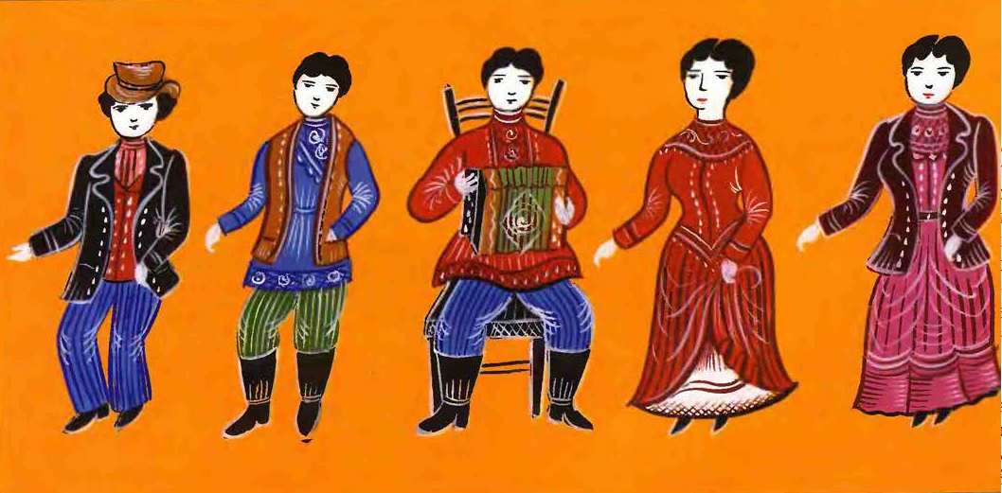
Последовательность выполнения барышней:
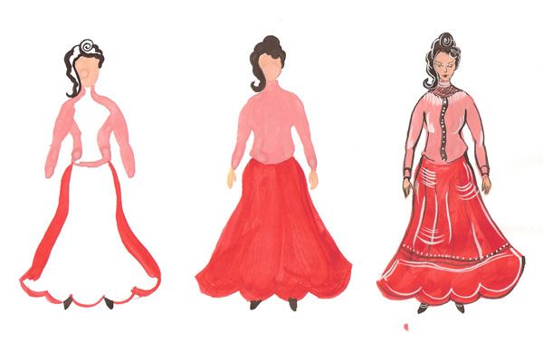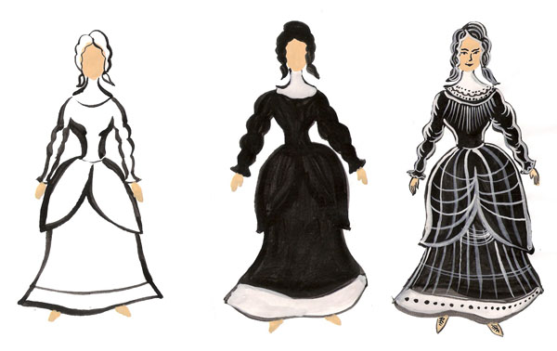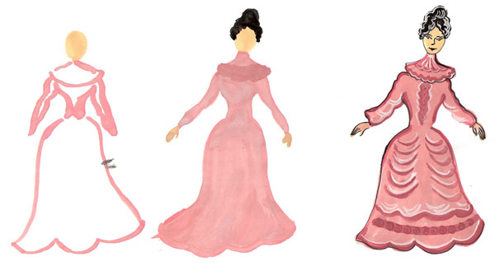
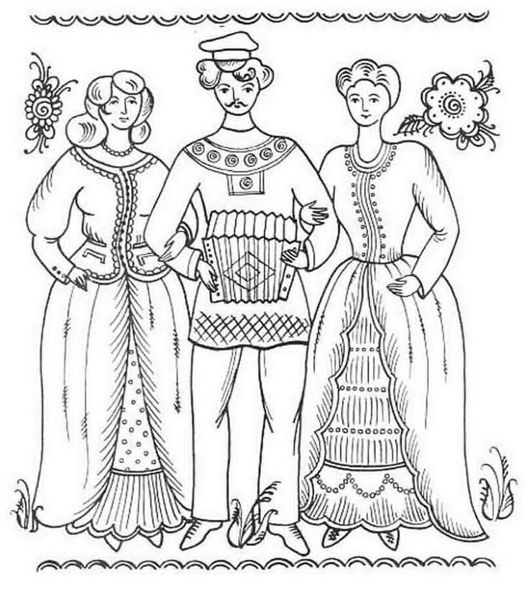
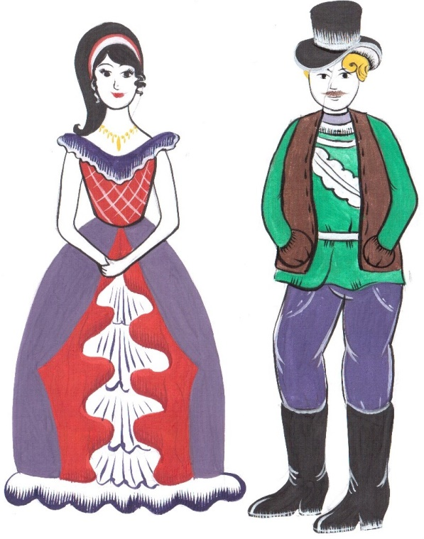

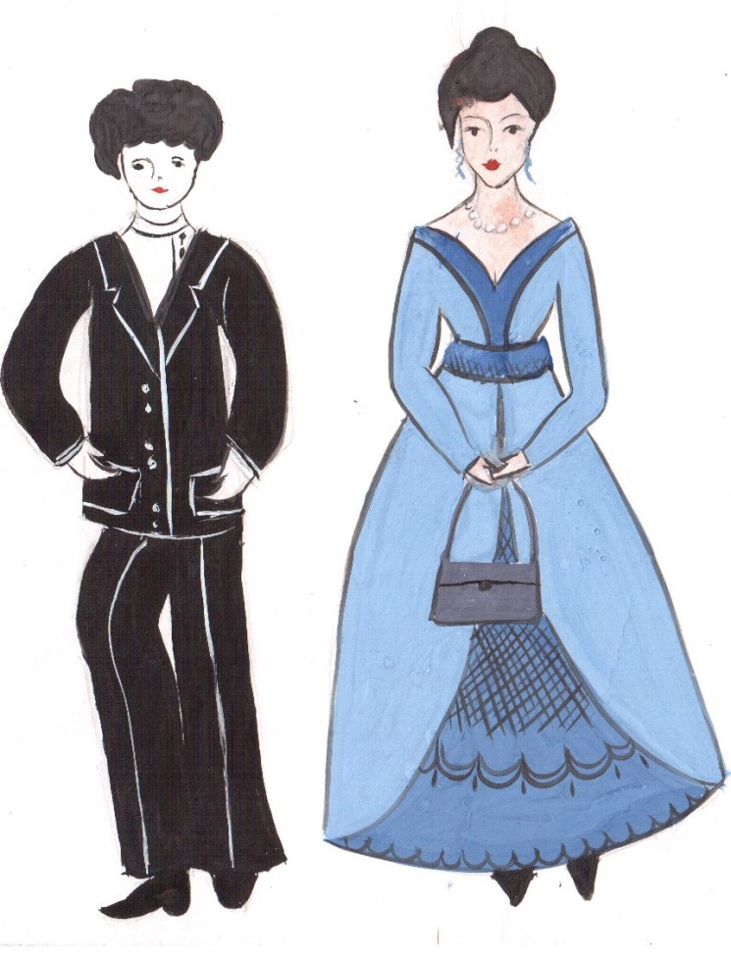
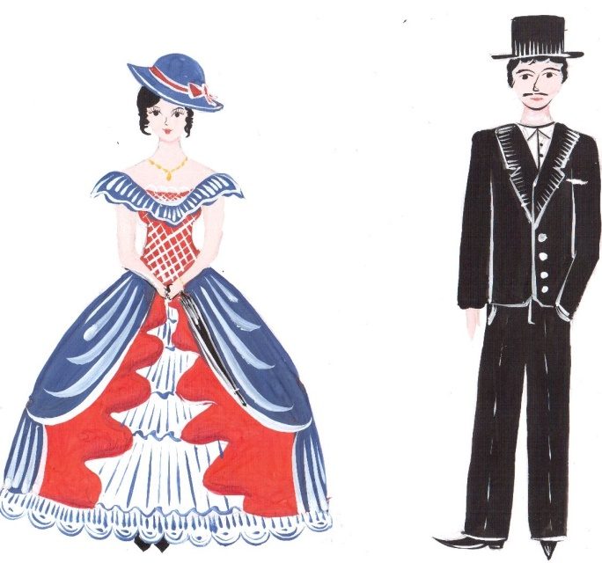
Группа 6 Экономика Оформить в тетради тему «Круговорот производства и обмена продукции в экономической системе». Те, кто не сдал-обязательно сдать!
Группа 6 БЖ Сделать доклад на тему " Чрезвычайные ситуации природного происхождения"
ОТВЕТЫ ПРИСЫЛАТЬ НА ПОЧТУ Шумихиной С.В. swetlana.severyuhina@yandex.ru

